http————java方式访问

Get访问
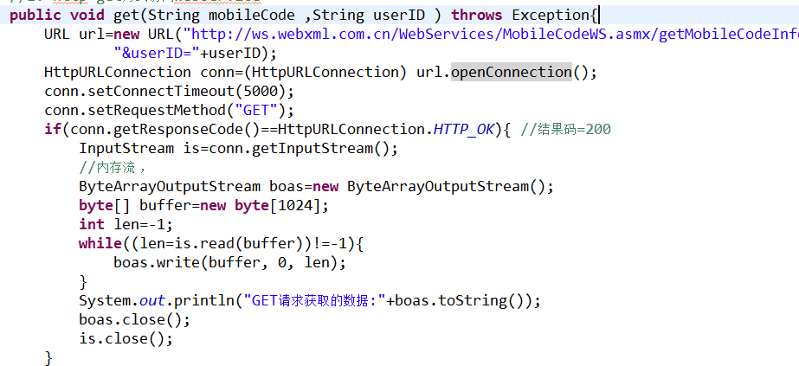

Post方式 Http-Client框架 方式一

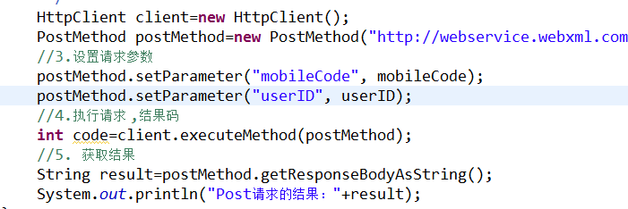
方式二
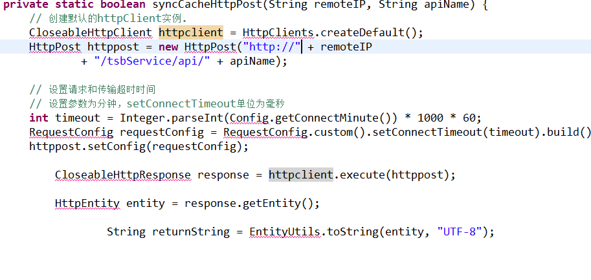

Soap方式
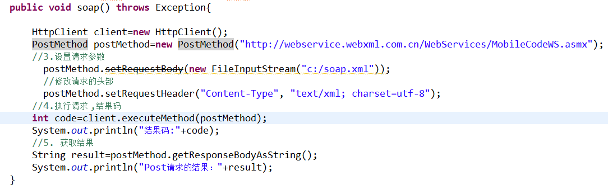

发送json post 方式
public static JSONObject doPost(String url,JSONObject json){
CloseableHttpClient httpclient = HttpClientBuilder.create().build();
HttpPost post = new HttpPost(url);
JSONObject response = null;
try {
StringEntity s = new StringEntity(json.toString());
s.setContentEncoding("UTF-8");
s.setContentType("application/json");//发送json数据需要设置contentType
post.setEntity(s);
HttpResponse res = httpclient.execute(post);
if(res.getStatusLine().getStatusCode() == HttpStatus.SC_OK){
String result = EntityUtils.toString(res.getEntity());// 返回json格式：
response = JSONObject.fromObject(result);
}
} catch (Exception e) {
throw new RuntimeException(e);
}
return response;
}

静态包含与动态包含
1） 语法不同
静态包含语法： <%@inclue file="被包含的页面"%>
动态包含语法： <jsp:include page="被包含的页面">

2）参数传递不同
静态包含不能向被包含页面传递参数
动态包含可以向被包含页面传递参数

3）原理不同
静态包含： 先合并再翻译
动态包含： 先翻译再合并

Selvlet全局错误页面
异常错误相关的：
errorPage: 指定当前jsp页面的错误处理页面。
isErorrPage: 指定当前页面是否为错误处理页面。false，不是错误处理页面，则不能使用 exception内置对象；true，是错误处理页面，可以使用exception内置对象。

配置全局的错误处理页面：

<!-- 全局错误处理页面配置 -->
<error-page>
<error-code>500</error-code>
<location>/common/500.jsp</location>
</error-page>
<error-page>
<error-code>404</error-code>
<location>/common/404.html</location>
</error-page>

